Kontaktinformation träningsläger Portugal 13-20/5 2017

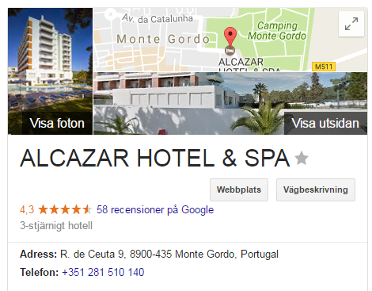

Peter Holmroos: 070-7135963
Magnus Wallenius: 073-9140640
Mikael Lindberg: 073-2801135

